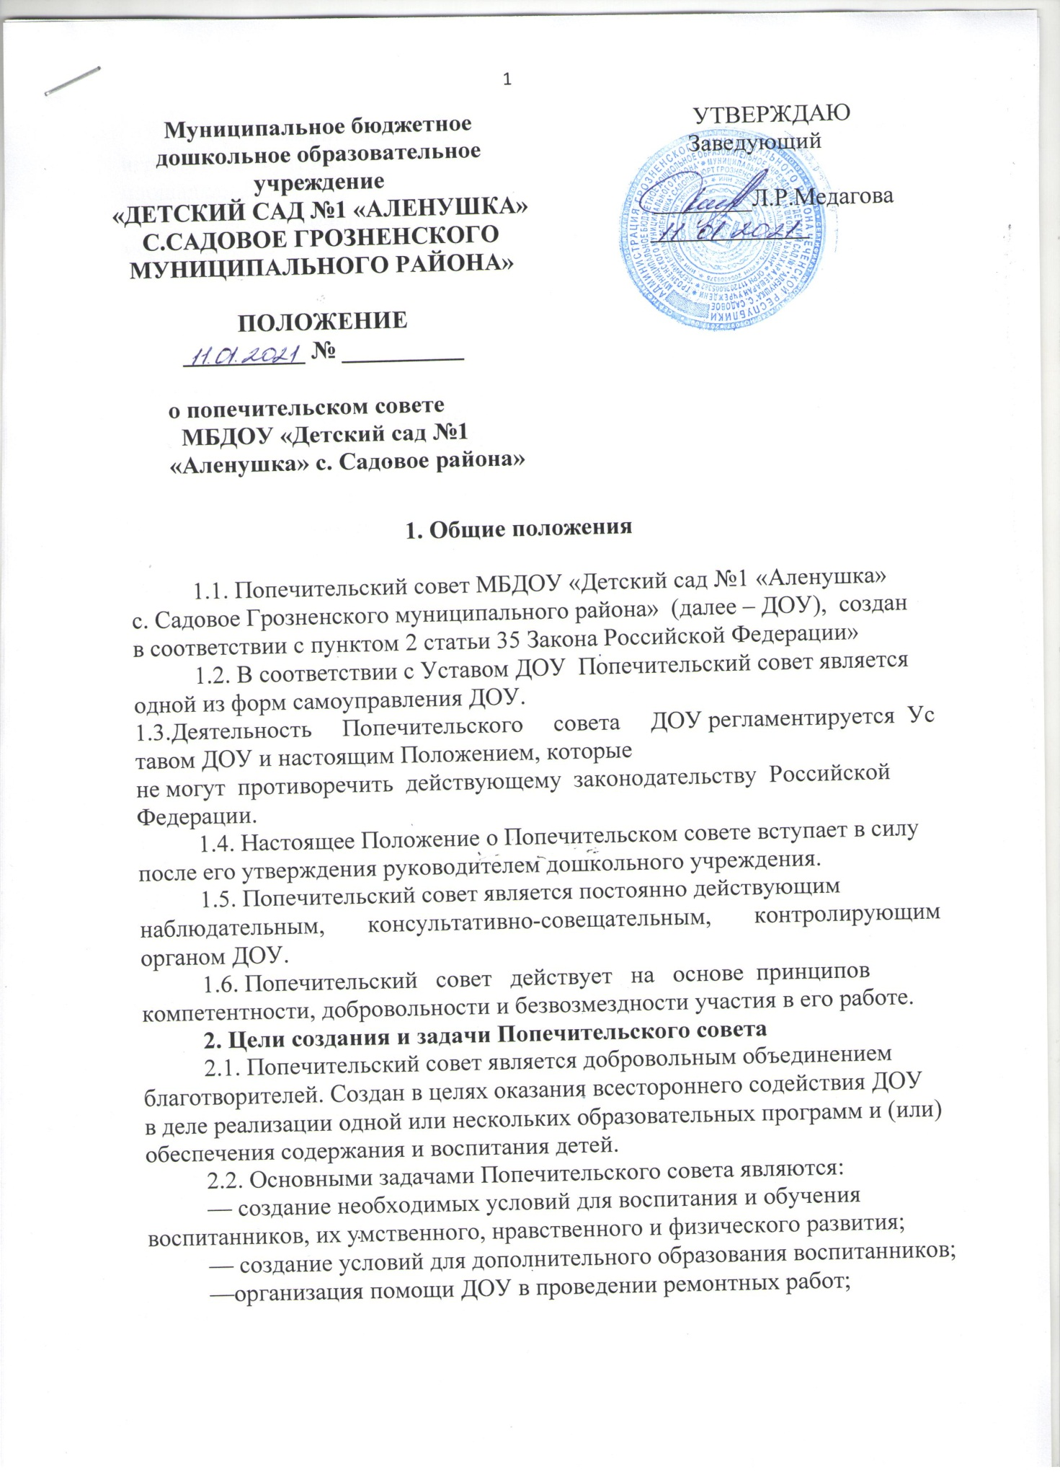

2.2. Основными задачами Попечительского совета являются:
— создание необходимых условий для воспитания и обучения воспитанников, их умственного, нравственного и физического развития;
— создание условий для дополнительного образования воспитанников;
—организация помощи ДОУ в проведении ремонтных работ;
— организации помощи в благоустройстве территории ДОУ, ремонте игрового и спортивного оборудования на прогулочных и спортивной площадках ДОУ;
— организации помощи при проведении оздоровительных мероприятий для воспитанников ДОУ;
— укреплении материально-технической базы ДОУ;
— оказание социальной помощи воспитанникам из многодетных и малообеспеченных семей и работникам ДОУ;
— оказание помощи в улучшении условий работы педагогического и обслуживающего персонала.
3. Функции Попечительского совета
Попечительский совет ДОУ:
3.1. Выявляет нужды ДОУ, принимает участие в составлении сметы доходов и расходов, доводит до администрации ДОУ свои рекомендации по вопросу использования внебюджетных средств.
3.2. Участвует в организации конкурсов, соревнований и других массовых мероприятий ДОУ.
3.3. Содействует привлечению внебюджетных средств (в форме денежных средств и материальных ценностей) для обеспечения деятельности и развития ДОУ.
3.4. Содействует организации и улучшению условий труда педагогических и других работников МДОУ.
3.5. Содействует совершенствованию материально-технической базы ДОУ, благоустройству его помещений и территории.
3.6. Осуществляет контроль за целевым расходованием внебюджетных средств, в том числе благотворительных средств, поступающих от родителей (законных представителей) воспитанников дошкольного образовательного учреждения.
3.7. В начале нового учебного года отчитывается перед родителями (законными представителями) обучающихся о целевом использовании благотворительных средств, привлеченных в истекшем учебном году.
3.8. Выполняет другие функции, в соответствии с поставленными задачами и не противоречащие действующему законодательству Российской Федерации.
4. Формирование Попечительского совета
4.1. Попечительский совет избирается на общем собрании родителей (законных представителей) воспитанников ДОУ.
4.2. Председатель и секретарь Попечительского совета избираются из числа его членов большинством голосов от общего числа членов попечительского совета на тот же срок, что и Попечительский совет.
4.3. В Попечительском совете могут быть образованы комиссии по направлениям деятельности.
4.4. В состав Попечительского совета могут входить:
— родители (законные представители) воспитанников ДОУ;
— представители педагогического коллектива МБДОУ, в том числе
заведующий ДОУ либо его заместитель;
— представители общественных, благотворительных организаций, предприятий различных форм собственности;
— частные лица, содействующие развитию МБДОУ.
4.5. Родители (законные представители) воспитанников избираются в Попечительский совет ДОУ открытым голосованием на общем родительском собрании простым большинством голосов.
4.6. Заведующий ДОУ участвует в работе Попечительского совета по должности.
— Заместитель заведующего участвует в работе Попечительского совета на основании приказа заведующего ДОУ.
— Заведующий ДОУ (либо его заместитель) не может быть избран председателем Попечительского совета.
4.7. Представители общественных, благотворительных организаций, предприятий различных форм собственности, частные лица входят в состав Попечительского совета ДОУ на добровольных общественных началах.
4.8. Лица, вошедшие в состав Попечительского совета, могут остаться (или быть переизбраны) на новый срок неограниченное число раз.
4.9. Полномочия любого члена Попечительского совета (в том числе и председателя) могут быть прекращены досрочно по его желанию.
4.10. По решению Попечительского совета полномочия члена Попечительского совета (в том числе и председателя) могут быть прекращены досрочно, если за это решение проголосовали не менее ⅔ членов Попечительского совета.
4.11. По истечении срока полномочий, а также в случае досрочного сложения с себя полномочий всеми членами Попечительского совета, должен быть незамедлительно избран новый состав попечительского совета.
5. Организация работы Попечительского совета
5.1. Работа Попечительского совета осуществляется в форме заседаний.
5.2. Заседания Попечительского совета проводятся не реже одного раза в квартал.
5.3. По мере необходимости могут проводиться внеплановые заседания, которые созываются по инициативе председателя Попечительского совета либо по требованию члена Попечительского совета (в том числе и заведующего ДОУ).
5.4. О дате проведения и повестке дня заседания члены Попечительского совета извещаются устно не менее чем за одну неделю до дня его проведения. По решению председателя Попечительского совета уведомление о дате проведения заседания может быть направлено в письменной форме.
5.5. Председатель Попечительского совета организует его работу, созывает заседания совета и председательствует на них, контролирует ведение протокола.
5.6. В случае отсутствия председателя Попечительского совета его функции осуществляет один из членов Попечительского совета по решению попечительского совета.
5.7. Секретарь Попечительского совета ведет протокол заседания Попечительского совета.
5.8. Заседания Попечительского совета правомочны, если на них присутствует ⅔ избранных членов Попечительского совета.
5.9. Решения Попечительского совета принимаются большинством голосов присутствующих на заседании членов попечительского совета, при этом каждый член обладает одним голосом. Передача голоса одним членом Попечительского совета другому члену не допускается.
5.10. В случае равенства голосов членов Попечительского совета голос председателя Попечительского совета либо лица его заменяющего является решающим.
5.11. Протоколы заседаний Попечительского совета подписываются председателем (в его отсутствии лицом его заменяющим) и секретарем заседания, которые несут ответственность за правильность и достоверность составления протоколов.
5.12. Протоколы ведутся рукописно в единой книге (прошитой, пронумерованной и скрепленной печатью образовательного учреждения) или печатаются на отдельных листах, которые также подшиваются в единую папку, нумеруются и скрепляются печатью ДОУ.
5.13. Заседания Попечительского совета проводятся в помещении ДОУ, выделенного для этих целей заведующим ДОУ.
6. Права и обязанности Попечительского совета ДОУ.
6.1. Члены Попечительского совета ДОУ имеют право:
— получать любую информацию, касающуюся поступления и расходования средств из внебюджетных источников и бюджетного финансирования;
— участвовать в распределении внебюджетных средств;
— участвовать в заседании Педагогического совета с правом
совещательного голоса;
— принимать участие в работе (групповых) и общих родительских собраний с целью привлечения добровольных пожертвований со стороны родительской общественности для обеспечения деятельности и развития ДОУ.
6.2. Члены Попечительского совета обязаны:
— добросовестно выполнять возложенные на них функции;
— осуществлять свои функции на безвозмездной основе, в том числе не вправе получать
вознаграждение из внебюджетных средств, привлеченных для обеспечения деятельности и развития ДОУ;
6.3. ДОУ имеет право:
-определять количественный состав Попечительского совета;
— предлагать кандидатуры своих сотрудников в состав Попечительского совета;
— издавать локальные акты по деятельности Попечительского совета в ДОУ;
— выступать с предложениями и рекомендациями по использованию внебюджетных средств;
— знакомиться с отчетной документацией по деятельности Попечительского совета.
6.4. ДОУ обязано:
— соблюдать законодательные и локальные акты, регламентирующие деятельность ДОУ и Попечительского совета;
— отвечать по своим обязательствам за находящиеся в ведении ДОУ денежные и имущественные средства, переданные Попечительским советом;
— предоставлять помещение для заседаний Попечительского совета;
— знакомить членов Совета с уставными документами и локальными актами ДОУ;
— предоставлять по запросу Совета информацию по педагогической и хозяйственной
деятельности учреждения.
7. Принципы взаимодействия Попечительского совета и ДОУ.
Попечительский совет взаимодействует с ДОУ на основе следующих принципов:
— взаимное доверие и партнерство в деятельности ДОУ и Попечительского совета;
— взаимная ответственность;
—разграничение функций и полномочий ДОУ и Попечительского совета;
—открытость, гласность, демократичность в работе;
—невмешательство Попечительского совета в воспитательно-образовательную деятельность ДОУ.
8. Ликвидация Попечительского совета
8.1.Прекращение деятельности Попечительского совета производится путем его ликвидации.
8.2.Ликвидация Совета может осуществляться:
— по решению Учредителя;
— по решению Попечительского совета;
— по решению суда в случае осуществления Попечительским советом деятельности, запрещенной законом.
8.3.При ликвидации Попечительского совета его документация хранится в ДОУ.
9. Срок действия Положения
9. 1. До внесения изменений в нормативные документы

